Практична робота № 9
Тема: Робота з базами даних MySQL. Розробка Node.js сервера з REST API та підключення до СУБД.
Мета: Навчитися створювати простий сервер на , реалізовувати , підключати сервер до , виконувати базові (SELECT, INSERT, UPDATE, DELETE) та працювати з даними через HTTP-запити.
У результаті виконання роботи студент повинен:
- розуміти принцип клієнт–серверної взаємодії;
- вміти створювати REST API на Node.js;
- підключати Node.js-сервер до MySQL;
- виконувати прості SQL-операції з кількома таблицями;
- отримувати та змінювати дані через API.

Для свого варіанту:
- Створити базу даних MySQL з трьома таблицями.
- Створити Node.js сервер.
- Реалізувати REST API: GET — отримання даних; POST — додавання даних; PUT, DELETE (за бажанням).
- Підключити сервер до БД та виконати SQL-запити.

Варіант 17
- hospitals
- doctors
- patients

Хід роботи:
Крок 1. Створення бази даних
Створено базу даних variant17 та три взаємопов'язані таблиці: hospitals, doctors, patients
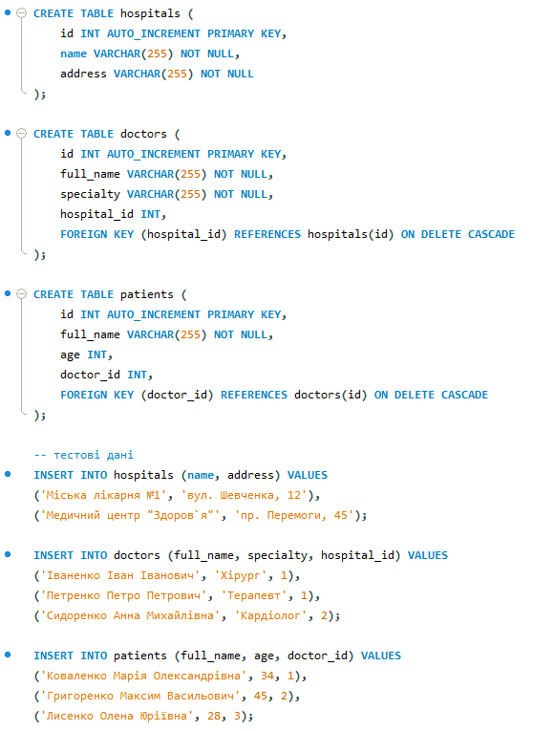

Крок 2. Налаштування Node.js сервера та підключення до БД
Ініціалізовано проєкт Node.js, встановлено пакети express, mysql2, cors. Створено файл server.js для запуску сервера та services/db.js для підключення до MySQL.

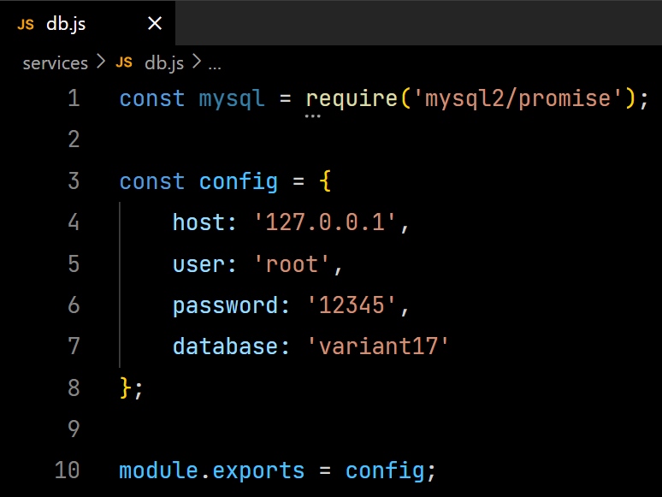4
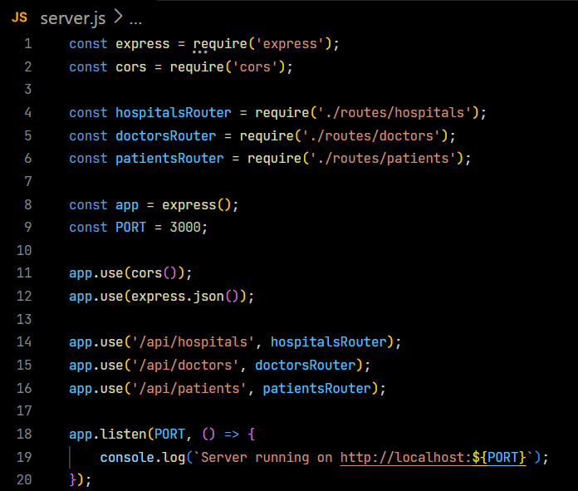

Крок 3. Реалізація REST API маршрутів (Контролери/Сервіси)
Реалізовано методи GET, POST, PUT, DELETE для таблиць. Логіка запитів до БД винесена в окремі сервіси (наприклад, hospitalService.js).
const mysql = require('mysql2/promise');
const config = require('./db');

async function getAllHospitals() {
const conn = await mysql.createConnection(config);
const [rows] = await conn.execute('SELECT * FROM hospitals');
await conn.end();
return rows;
}

async function createHospital(name, address) {
const conn = await mysql.createConnection(config);
const [result] = await conn.execute(
'INSERT INTO hospitals (name, address) VALUES (?, ?)',
[name, address]
);
await conn.end();
return { id: result.insertId, name, address };
}

async function updateHospital(id, name, address) {
const conn = await mysql.createConnection(config);
await conn.execute(
'UPDATE hospitals SET name = ?, address = ? WHERE id = ?',
[name, address, id]
);
await conn.end();
return true;
}

async function deleteHospital(id) {
const conn = await mysql.createConnection(config);
await conn.execute('DELETE FROM hospitals WHERE id = ?', [id]);
await conn.end();
return true;
}

module.exports = { getAllHospitals, createHospital, updateHospital, deleteHospital };

Крок 4. Тестування роботи API
Тестування маршрутів REST API. Перевірка отримання та додавання даних.
Отримання даних GET
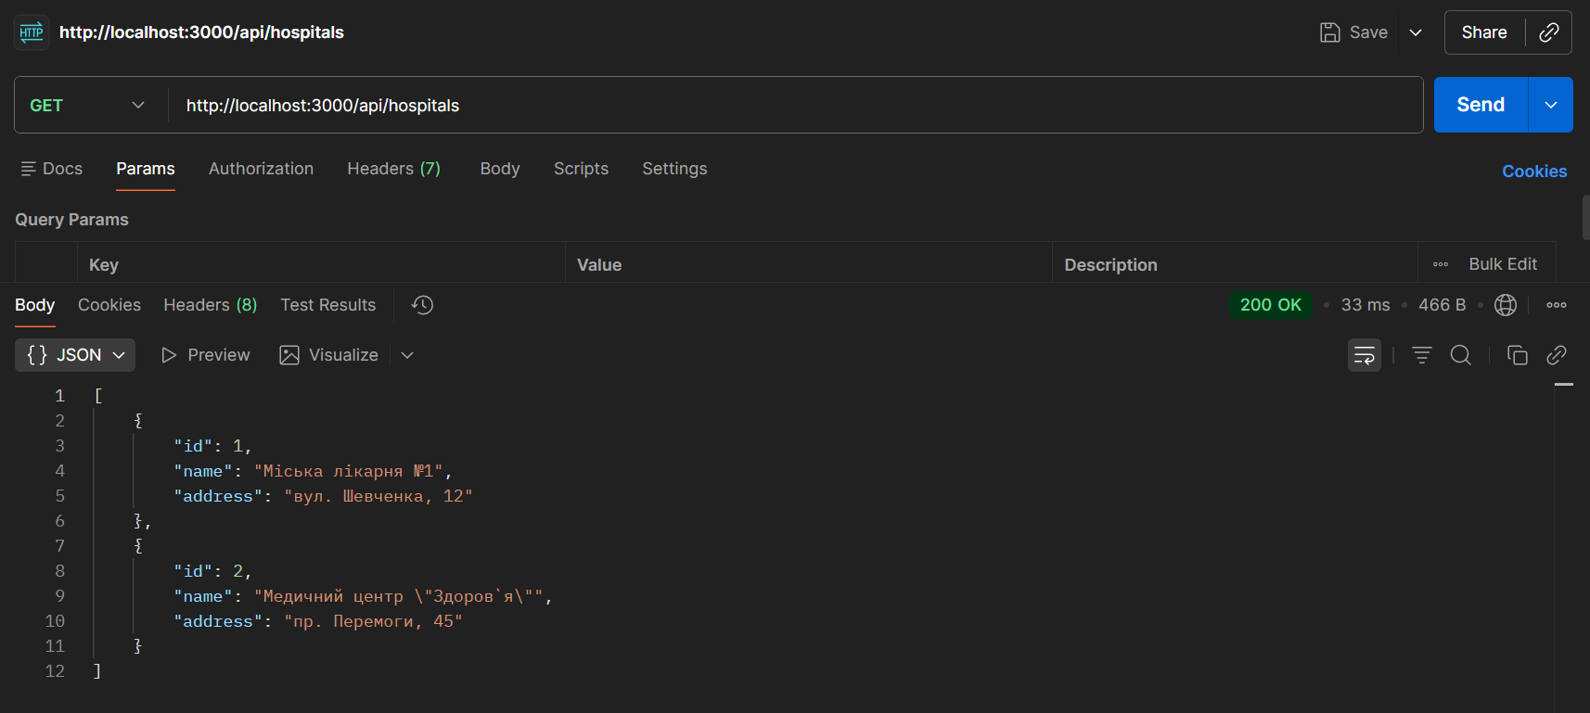
Додавання нових даних POST
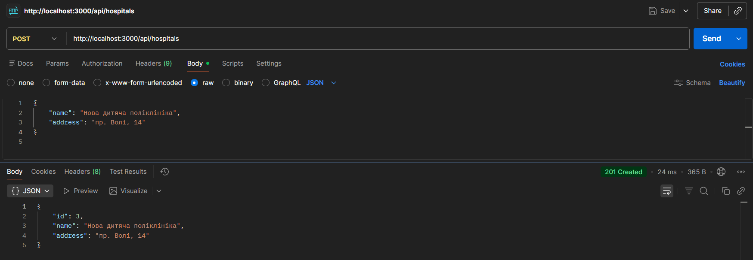
Додавання нового лікаря (POST з ключем hospital_id)
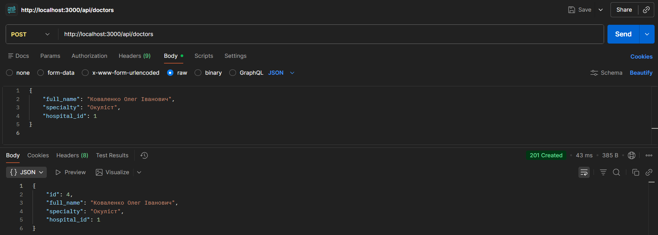

Видалення запису DELETE
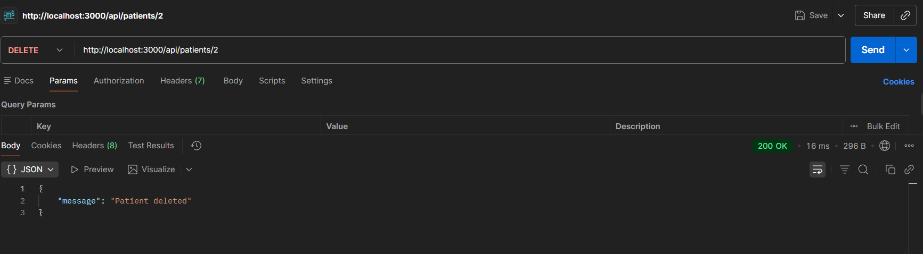
Оновлення даних PUT
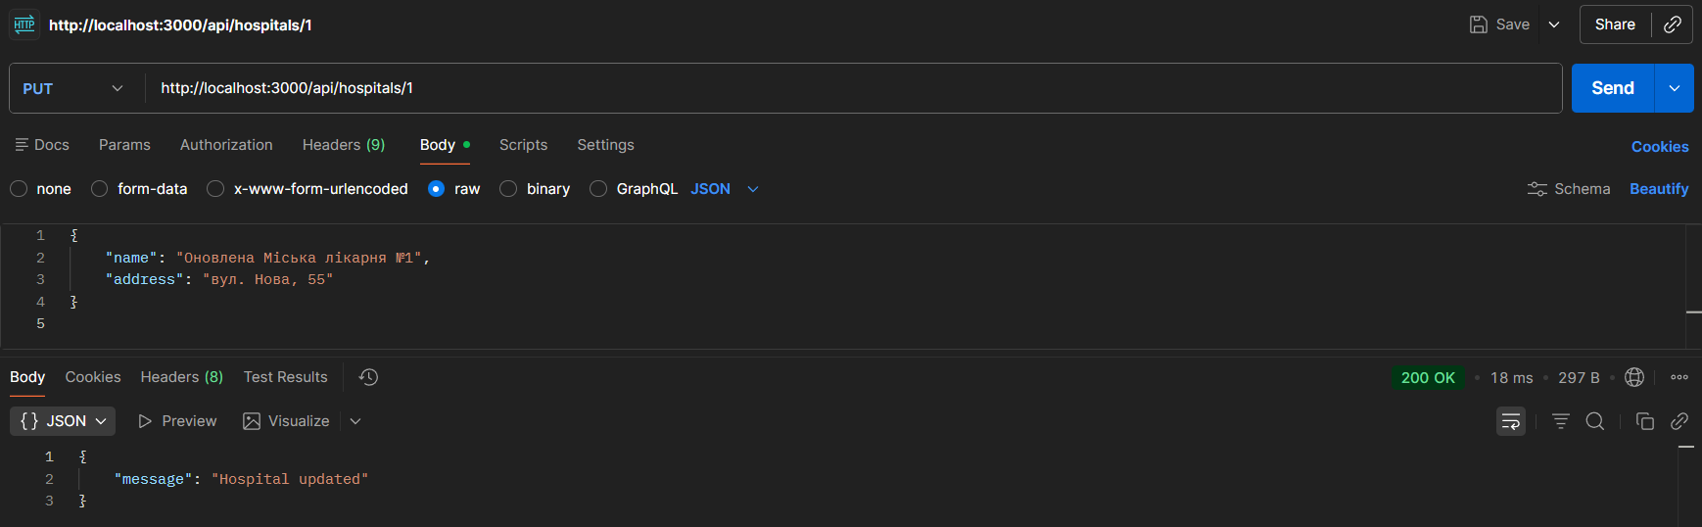

Висновок: під час виконання роботи було створено базу даних MySQL із трьома таблицями (Лікарні, Лікарі, Пацієнти) та налаштовано зв'язки між ними. Був розроблений сервер на платформі Node.js з використанням фреймворку Express. Налаштовано успішне підключення до бази даних за допомогою модуля mysql2. Реалізовано повноцінний REST API, що дозволяє виконувати базові CRUD операції (створення, читання, оновлення, видалення) над даними через HTTP-запити. Сервер успішно протестовано.

